Міністерство освіти і науки України
Національний технічний університет України
“Київський політехнічний інститут ім. Ігоря Сікорського”

Факультет прикладної математики
Кафедра спеціалізованих комп’ютерних систем

Лабораторна робота № 1
з дисципліни «Бази даних і засоби управління»
«Ознайомлення з базовими операціями СУБД PostgreSQL»

Виконала:
студентка групи КП-73
Лагно Анастасія Олексіївна
Перевірив:

Київ 2019
Метою роботи є здобуття практичних навичок створення реляційних баз даних за допомогою PostgreSQL.

Завдання роботи полягає у наступному:
- Ознайомитись із інструментарієм PostgreSQL та pgAdmin 4;
- Провести аналіз та опис предметної галузі;
- Розробити модель «сутність-зв’язок» предметної галузі, обраної студентом самостійно, відповідно до пункту «Вимоги до ER-моделі»;
- Перетворити розроблену модель у схему бази даних (таблиці) PostgreSQL та внести декілька рядків даних у кожну з таблиць засобами pgAdmin 4.

Опис предметної галузі

При проектуванні бази даних "Сервіс продажу квитків кіно" можна виділити такі сутності: Відвідувач (Visitor), Сеанс (Session), Квиток (Ticket), Фільм (Movie).
У відвідувача може бути декілька квитків (один до багатьох).
У сеанса може бути декілька квитків (один до багатьох).
На кожен фільм є сеанс. Фільм може відтворюватись на багатьох сеансах, а під час сеансу може ставитись багато фільмів (багато до багатьох).

Концептуальна модель учбової предметної області
"Сервіс продажу квитків кіно"
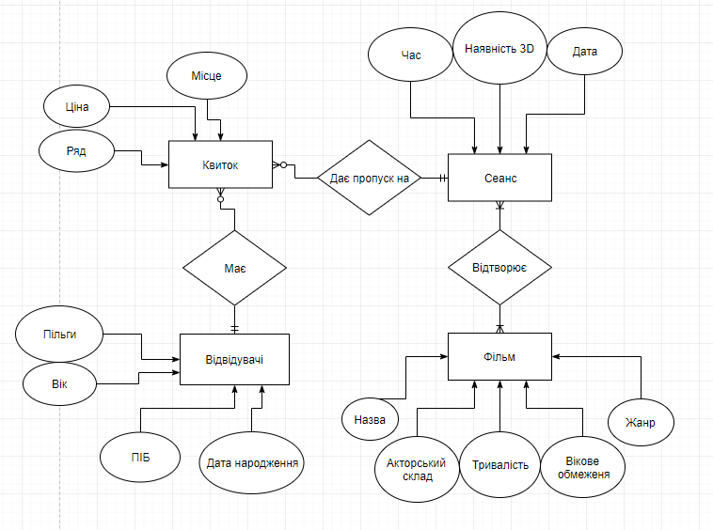
Опис структури БД
“Сервіс продажу квитків кіно”

Сутність | Атрибут | Тип (Розмір)
Visitor (вміщує інформацію про відвідувача) | visitorid – унікальний ID відвідувача в БД  priveledge – чи є пільги у відвідувача (знижка)  age – вік відвідувача  visitorname – ім’я відвідувача | Числовий  Булевий  Числовий  Текстовий
Session (вміщує інформацію про сеанс, на якому відтворюють фільм) | sessionid – унікальний ID сеансу в БД  sessiontime – час початку сеансу  is3d – формат, який показується на сеансі  sessiondate – дата сеансу | Числовий  Час  Булевий  Дата та час
Movie (вміщує інформацію про фільм) | movieid – унікальний ID фільму  moviename – назва фільму  actors – акторський склад  duration – тривалість фільму  ageRestriction – обмеження у віці  genre – жанр фільму | Числовий  Текстовий  Текстовий  Числовий  Числовий  Текстовий
MovieAtSession (вміщує інформацію про фільми на сеансах) | _id – унікальний ID об’єкта  sessionId – ID сесії  movieId – ID фільму | Числовий  Числовий  Числовий
Ticket (вміщує інформацію про квиток, який дає пропуск на фільм) | ticketid – унікальний ID квитка  price – ціна квитка  row_ – ряд, на якому знаходиться місце  place – номер місця | Числовий  Числовий  Числовий  Числовий
TicketToSession (вміщує інформацію про квитки, які куплені на сеанс) | _id – унікальний ID об’єкта  sessionId – ID сеанса  ticketId – ID квитка | Числовий  Числовий  Числовий
VisitorHasTicket (вміщує в собі інформацію про те, які квитки мають відвідувачі) | _id – унікальний ID об’єкта  visitorId – ID відвідувача  ticketId – ID квитка | Числовий  Числовий  Числовий

Структура БД “Сервіс продажу квитків кіно”
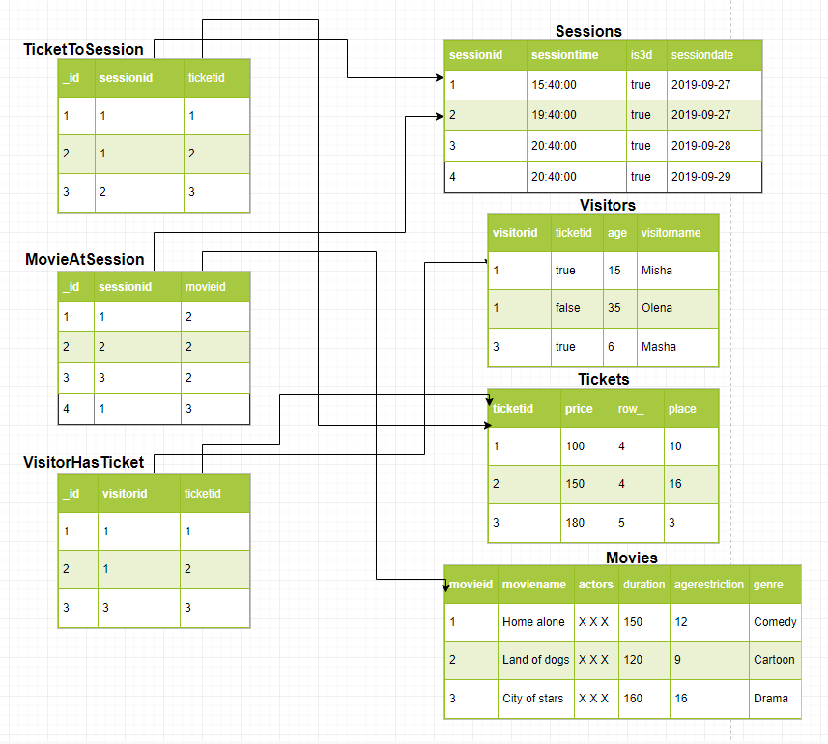

Фотографії таблиць з БД
